**МІНІСТЕРСТВО ОСВІТИ І НАУКИ УКРАЇНИ**

**НАЦІОНАЛЬНИЙ УНІВЕРСИТЕТ «ЛЬВІВСЬКА ПОЛІТЕХНІКА»**

**Інститут комп’ютерних технологій, автоматики та метрології**

**кафедра “Електронних обчислювальних машин”**



**Звіт**

З лабораторної роботи №3

З дисципліни: «Моделювання комп’ютерних систем»

На тему: «Поведінковий опис цифрового автомата Перевірка роботи автомата за допомогою стенда Elbert V2 – Spartan 3A FPGA»

***Варіант - 26***

Виконав: ст. гр. КІ-202

Філіпов М.О.

Прийняв:

Козак Н.Б.

**Львів 2024**

**ЛАБОРАТОРНА РОБОТА №3**

**Поведінковий опис цифрового автомата Перевірка роботи автомата за допомогою стенда Elbert V2 – Spartan 3A FPGA**

**Мета роботи:**

На базі стенда реалізувати цифровий автомат для обчислення

значення виразу дотримуючись наступних вимог:

1. Функціонал пристрою повинен бути реалізований згідно отриманого варіанту завдання.
2. Пристрій повинен бути ітераційним АЛП повинен виконувати за один такт одну операцію та реалізованим згідно наступної структурної схеми(рис.3.1).
3. Кожен блок структурної схеми повинен бути реалізований на мові VHDL в окремому файлі Дозволено використовувати всі оператори.
4. Для кожного блока структурної схеми повинен бути згенерований символ.
5. Інтеграція структурних блоків в єдину систему та зі стендом.
6. Кожен структурний блок і схема вцілому повинні бути промодельовані за допомогою симулятора ISim.
7. Формування вхідних даних на шині DATA_IN повинно бути реалізовано за допомогою DIP перемикачів.
8. Керування пристроєм повинно бути реалізовано за допомогою PUSH BUTTON кнопок.
9. Індикація значень операндів при вводі та вивід результату обчислень повинні бути реалізовані за допомогою семи сегментних індикаторів Індикація переповнення в АЛП за допомогою LED D8.
10. Підготувати та захистити звіт.

**Вхідні параметри**

Пристрій повинен реалізувати обчислення такого виразу:



**Виконання роботи:**

1. Створити новий .vhd файл, та реалізувати на ньому мультиплексор MUX.

----------------------------------------------------------------------------------

library IEEE;

use IEEE.STD_LOGIC_1164.ALL;

entity MUX is

Port ( SEL : in STD_LOGIC_VECTOR (1 downto 0);

CONST1 : in STD_LOGIC_VECTOR (7 downto 0);

CONST2 : in STD_LOGIC_VECTOR (7 downto 0);

RAM_DATA_OUT : in STD_LOGIC_VECTOR (7 downto 0);

DATA_IN : in STD_LOGIC_VECTOR (7 downto 0);

O : out STD_LOGIC_VECTOR (7 downto 0));

end MUX;

architecture MUX_arch of MUX is

begin

PROCESS (SEL, CONST1, CONST2, RAM_DATA_OUT, DATA_IN)

BEGIN

IF (SEL = "00") THEN

O <= DATA_IN;

ELSIF (SEL = "01") THEN

O <= RAM_DATA_OUT;

ELSIF (SEL = "10") THEN

O <= CONST1;

ELSE

O <= CONST2;

END IF;

END PROCESS;

end MUX_arch;

2. Перевірити роботу мультиплексора за допомогою симулятора ISim.

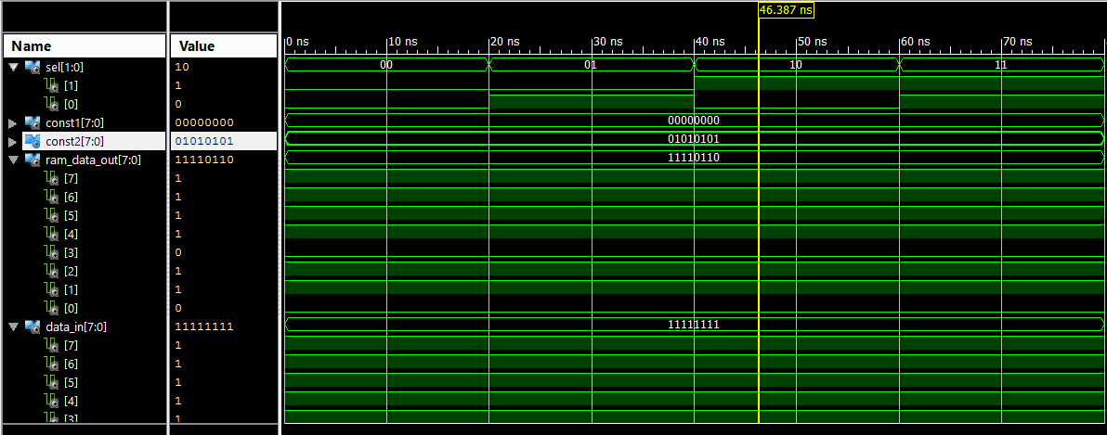

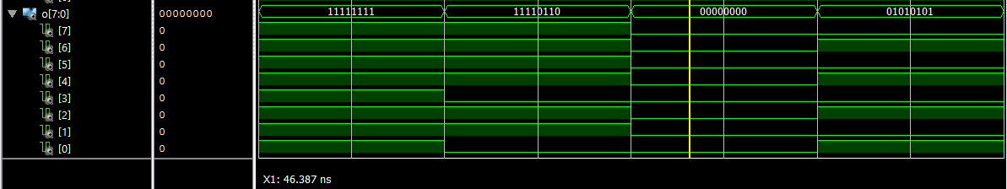

Рис.3.3. Симуляція мультиплексора в ISim.

3. Створити новий .vhd файл, та реалізувати на ньому регістр ACC.

library IEEE;

use IEEE.STD_LOGIC_1164.ALL;

use IEEE.STD_LOGIC_ARITH.ALL;

use IEEE.STD_LOGIC_UNSIGNED.ALL;

entity ACC is

Port ( WR : in STD_LOGIC;

RST : in STD_LOGIC;

CLK : in STD_LOGIC;

IN_BUS : in STD_LOGIC_VECTOR (7 downto 0);

OUT_BUS : out STD_LOGIC_VECTOR (7 downto 0));

end ACC;

architecture ACC_arch of ACC is

signal DATA : STD_LOGIC_VECTOR (7 downto 0);

begin

process (CLK)

begin

if rising_edge(CLK) then

if RST = '1' then

DATA <= (others => '0');

elsif WR = '1' then

DATA <= IN_BUS;

end if;

end if;

end process;

OUT_BUS <= DATA;

end ACC_arch;

4. Перевірити роботу регістра ACC (запис/скидання) за допомогою симулятора ISim.

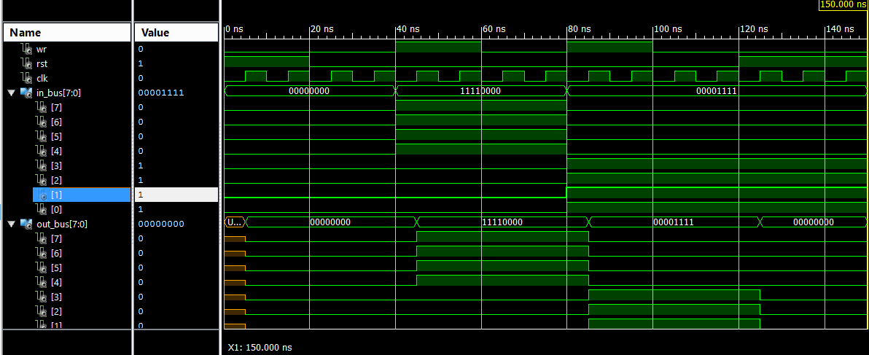

Рис.3.5. Симуляція регістра в ISim.

5. Визначити набір необхідних операції для обчислення індивідуального виразу.

Список набір операцій:

1. nop – передача даних із входу B на вихід АЛП.
2. “and“
3. “+”
4. “-”

6. Створити новий .vhd файл, та реалізувати на ньому АЛП ALU.

library IEEE;

use IEEE.STD_LOGIC_1164.ALL;

use IEEE.STD_LOGIC_UNSIGNED.ALL;

use ieee.NUMERIC_STD.all;

entity ALU is

Port (

A, B : in STD_LOGIC_VECTOR(7 downto 0);

ALU_Sel : in STD_LOGIC_VECTOR(1 downto 0);

ALU_Out : out STD_LOGIC_VECTOR(7 downto 0);

Carryout : out std_logic

);

end ALU;

architecture Behavioral of ALU is

signal ALU_Result : std_logic_vector (15 downto 0);

begin

process(A,B,ALU_Sel)

begin

case(ALU_Sel) is

when "01" =>

ALU_Result <= ("00000000" & A) + ("00000000" & B);

when "10" =>

ALU_Result <= ("00000000" & A) - ("00000000" & B);

when "11" =>

ALU_Result <= ("00000000" & A) and ("00000000" & B);

when others => ALU_Result <= ("00000000" & B);

end case;

end process;

ALU_Out <= ALU_Result(7 downto 0);

Carryout <= ALU_Result(8) or ALU_Result(9) or ALU_Result(10) or ALU_Result(11) or ALU_Result(12) or ALU_Result(13) or ALU_Result(14) or ALU_Result(15);

end Behavioral;

7. Перевірити роботу АЛП за допомогою симулятора ISim.

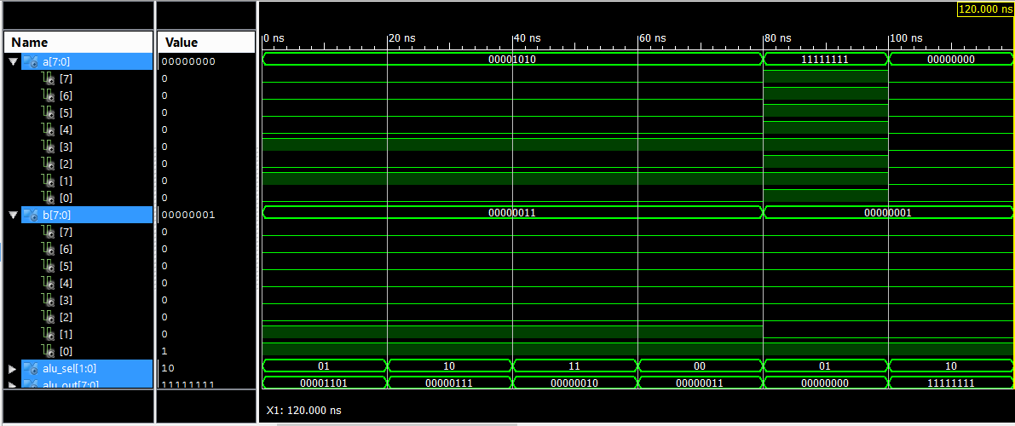

Рис.3.7. Симуляція АЛП в ISim.

8. Визначити множину станів та умови переходів пристрою керування необхідних для обчислення виразу.

Опис кожного зі станів:

* RST – скидання схеми до початкового стану.
* IDLE – стан очікування. Чекає на вхідні сигнали ENTER_OP1, ENTER_OP2 або CALCULATE.
* LOAD_OP1 – запис першого операнда OP1 в ОЗП.
* LOAD_OP2 – запис другого операнда OP2 в ОЗП.
* RUN_CALC0: ACC = RAM(0х00);
* RUN_CALC1: ACC = (ACC and OP2);
* RUN_CALC2: ACC = (ACC + OP1);
* RUN_CALC3: ACC = (ACC + 15);
* RUN_CALC4: ACC = (ACC - 3);
* FINISH – індикація кінцевого результату.

9. Створити новий .vhd файл, та реалізувати на ньому блок керування CU.

library IEEE;

use IEEE.STD_LOGIC_1164.ALL;

entity CU is

port( ENTER_OP1 : IN STD_LOGIC;

ENTER_OP2 : IN STD_LOGIC;

CALCULATE : IN STD_LOGIC;

RESET : IN STD_LOGIC;

CLOCK : IN STD_LOGIC;

RAM_WR : OUT STD_LOGIC;

RAM_ADDR_BUS : OUT STD_LOGIC_VECTOR(1 DOWNTO 0);

CONST1_BUS : OUT STD_LOGIC_VECTOR(7 DOWNTO 0);

CONST2_BUS : OUT STD_LOGIC_VECTOR(7 DOWNTO 0);

ACC_WR : OUT STD_LOGIC;

ACC_RST : OUT STD_LOGIC;

MUX_SEL_BUS : OUT STD_LOGIC_VECTOR(1 DOWNTO 0);

OP_CODE_BUS : OUT STD_LOGIC_VECTOR(1 DOWNTO 0));

end CU;

architecture CU_arch of CU is

type STATE_TYPE is (RST, IDLE, LOAD_OP1, LOAD_OP2, RUN_CALC0, RUN_CALC1, RUN_CALC2, RUN_CALC3, RUN_CALC4, FINISH);

signal CUR_STATE : STATE_TYPE;

signal NEXT_STATE : STATE_TYPE;

begin

CONST1_BUS <= "00001111";

CONST2_BUS <= "00000011";

SYNC_PROC: process (CLOCK)

begin

if (rising_edge(CLOCK)) then

if (RESET = '1') then

CUR_STATE <= RST;

else

CUR_STATE <= NEXT_STATE;

end if;

end if;

end process;

NEXT_STATE_DECODE: process (CUR_STATE, ENTER_OP1, ENTER_OP2, CALCULATE)

begin

--declare default state for next_state to avoid latches

NEXT_STATE <= CUR_STATE; --default is to stay in current state

--insert statements to decode next_state

--below is a simple example

case(CUR_STATE) is

when RST =>

NEXT_STATE <= IDLE;

when IDLE =>

if (ENTER_OP1 = '1') then

NEXT_STATE <= LOAD_OP1;

elsif (ENTER_OP2 = '1') then

NEXT_STATE <= LOAD_OP2;

elsif (CALCULATE = '1') then

NEXT_STATE <= RUN_CALC0;

else

NEXT_STATE <= IDLE;

end if;

when LOAD_OP1 =>

NEXT_STATE <= IDLE;

when LOAD_OP2 =>

NEXT_STATE <= IDLE;

when RUN_CALC0 =>

NEXT_STATE <= RUN_CALC1;

when RUN_CALC1 =>

NEXT_STATE <= RUN_CALC2;

when RUN_CALC2 =>

NEXT_STATE <= RUN_CALC3;

when RUN_CALC3 =>

NEXT_STATE <= RUN_CALC4;

when RUN_CALC4 =>

NEXT_STATE <= FINISH;

when FINISH =>

NEXT_STATE <= FINISH;

when others =>

NEXT_STATE <= IDLE;

end case;

end process;

OUTPUT_DECODE: process (CUR_STATE)

begin

case(CUR_STATE) is

when RST =>

MUX_SEL_BUS <= "00";

OP_CODE_BUS <= "00";

RAM_ADDR_BUS <= "00";

RAM_WR <= '0';

ACC_RST <= '1';

ACC_WR <= '0';

when IDLE =>

MUX_SEL_BUS <= "00";

OP_CODE_BUS <= "00";

RAM_ADDR_BUS <= "00";

RAM_WR <= '0';

ACC_RST <= '0';

ACC_WR <= '0';

when LOAD_OP1 =>

MUX_SEL_BUS <= "00";

OP_CODE_BUS <= "00";

RAM_ADDR_BUS <= "00";

RAM_WR <= '1';

ACC_RST <= '0';

ACC_WR <= '1';

when LOAD_OP2 =>

MUX_SEL_BUS <= "00";

OP_CODE_BUS <= "00";

RAM_ADDR_BUS <= "01";

RAM_WR <= '1';

ACC_RST <= '0';

ACC_WR <= '1';

when RUN_CALC0 =>

MUX_SEL_BUS <= "01";

OP_CODE_BUS <= "00";

RAM_ADDR_BUS <= "00";

RAM_WR <= '0';

ACC_RST <= '0';

ACC_WR <= '1';

when RUN_CALC1 =>

MUX_SEL_BUS <= "01";

OP_CODE_BUS <= "11";

RAM_ADDR_BUS <= "01";

RAM_WR <= '0';

ACC_RST <= '0';

ACC_WR <= '1';

when RUN_CALC2 =>

MUX_SEL_BUS <= "01";

OP_CODE_BUS <= "01";

RAM_ADDR_BUS <= "00";

RAM_WR <= '0';

ACC_RST <= '0';

ACC_WR <= '1';

when RUN_CALC3 =>

MUX_SEL_BUS <= "10";

OP_CODE_BUS <= "01";

RAM_ADDR_BUS <= "00";

RAM_WR <= '0';

ACC_RST <= '0';

ACC_WR <= '1';

when RUN_CALC4 =>

MUX_SEL_BUS <= "11";

OP_CODE_BUS <= "10";

RAM_ADDR_BUS <= "00";

RAM_WR <= '0';

ACC_RST <= '0';

ACC_WR <= '1';

when FINISH =>

MUX_SEL_BUS <= "00";

OP_CODE_BUS <= "00";

RAM_ADDR_BUS <= "00";

RAM_WR <= '0';

ACC_RST <= '0';

ACC_WR <= '0';

when others =>

MUX_SEL_BUS <= "00";

OP_CODE_BUS <= "00";

RAM_ADDR_BUS <= "00";

RAM_WR <= '0';

ACC_RST <= '0';

ACC_WR <= '0';

end case;

end process;

end CU_arch;

10. Перевірити роботу блока керування за допомогою симулятора ISim.

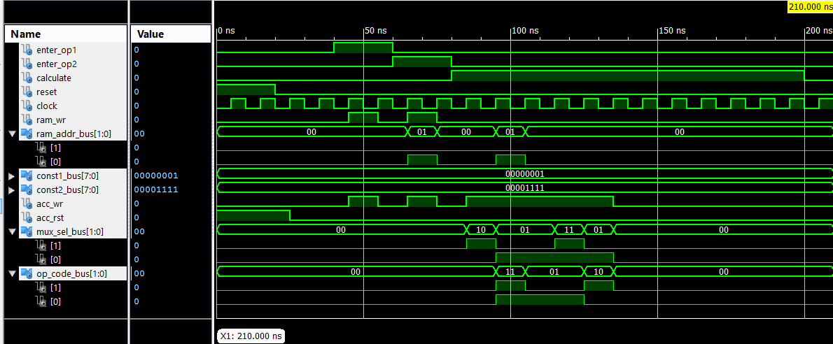

Рис.3.9. Симуляція блоку керування в ISim.

11. Створити новий .vhd файл, та реалізувати на ньому ОЗП RAM.

library IEEE;

use IEEE.STD_LOGIC_1164.ALL;

use IEEE.NUMERIC_STD.ALL;

use IEEE.STD_LOGIC_UNSIGNED.ALL;

entity RAM is

port( CLOCK : STD_LOGIC;

WR : IN STD_LOGIC;

ADDR_BUS : IN STD_LOGIC_VECTOR(1 DOWNTO 0);

IN_DATA_BUS : IN STD_LOGIC_VECTOR(7 DOWNTO 0);

OUT_DATA_BUS : OUT STD_LOGIC_VECTOR(7 DOWNTO 0));

end RAM;

architecture RAM_arch of RAM is

type ram_type is array (3 downto 0) of STD_LOGIC_VECTOR(7 downto 0);

signal UNIT : ram_type;

begin

process(CLOCK, ADDR_BUS, UNIT)

begin

if (rising_edge(CLOCK)) then

if (WR = '1') then

UNIT(conv_integer(ADDR_BUS)) <= IN_DATA_BUS;

end if;

end if;

OUT_DATA_BUS <= UNIT(conv_integer(ADDR_BUS));

end process;

end RAM_arch;

12. Перевірити роботу блока керування за допомогою симулятора ISim.

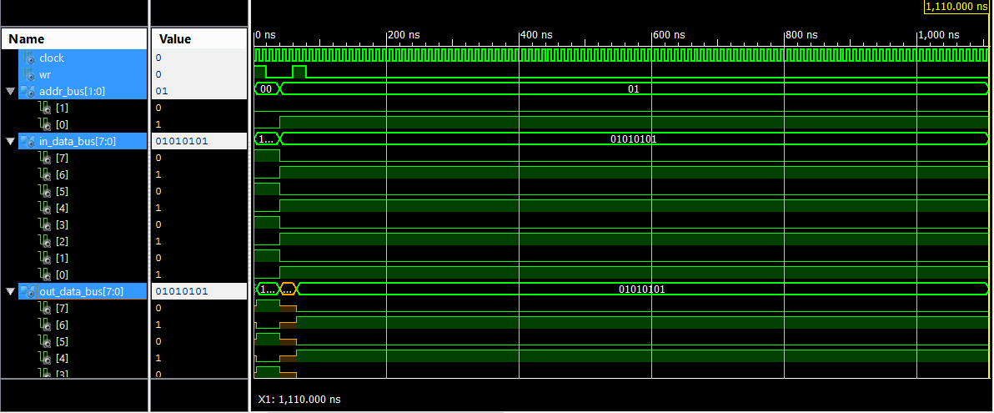

Рис.3.11. Симуляція ОЗП в Isim.

13. Створити новий .vhd файл, та реалізувати на ньому блок індикації 7-SEG DECODER.

library IEEE;

use IEEE.STD_LOGIC_1164.ALL;

use IEEE.STD_LOGIC_ARITH.ALL;

use IEEE.STD_LOGIC_UNSIGNED.ALL;

entity BIN_TO_BCD is

port( CLOCK : IN STD_LOGIC;

RESET : IN STD_LOGIC;

ACC_DATA_OUT_BUS : IN STD_LOGIC_VECTOR(7 DOWNTO 0);

COMM_ONES : OUT STD_LOGIC;

COMM_DECS : OUT STD_LOGIC;

COMM_HUNDREDS : OUT STD_LOGIC;

SEG_A : OUT STD_LOGIC;

SEG_B : OUT STD_LOGIC;

SEG_C : OUT STD_LOGIC;

SEG_D : OUT STD_LOGIC;

SEG_E : OUT STD_LOGIC;

SEG_F : OUT STD_LOGIC;

SEG_G : OUT STD_LOGIC;

DP : OUT STD_LOGIC);

end BIN_TO_BCD;

architecture Behavioral of BIN_TO_BCD is

signal ONES_BUS : STD_LOGIC_VECTOR(3 downto 0) := "0000";

signal DECS_BUS : STD_LOGIC_VECTOR(3 downto 0) := "0001";

signal HONDREDS_BUS : STD_LOGIC_VECTOR(3 downto 0) := "0000";

begin

BIN_TO_BCD : process (ACC_DATA_OUT_BUS)

variable hex_src : STD_LOGIC_VECTOR(7 downto 0) ;

variable bcd : STD_LOGIC_VECTOR(11 downto 0) ;

begin

bcd := (others => '0') ;

hex_src := ACC_DATA_OUT_BUS;

for i in hex_src'range loop

if bcd(3 downto 0) > "0100" then

bcd(3 downto 0) := bcd(3 downto 0) + "0011" ;

end if ;

if bcd(7 downto 4) > "0100" then

bcd(7 downto 4) := bcd(7 downto 4) + "0011" ;

end if ;

if bcd(11 downto 8) > "0100" then

bcd(11 downto 8) := bcd(11 downto 8) + "0011" ;

end if ;

bcd := bcd(10 downto 0) & hex_src(hex_src'left) ; -- shift bcd + 1 new entry

hex_src := hex_src(hex_src'left - 1 downto hex_src'right) & '0' ; -- shift src + pad with 0

end loop ;

HONDREDS_BUS <= bcd (11 downto 8);

DECS_BUS <= bcd (7 downto 4);

ONES_BUS <= bcd (3 downto 0);

end process BIN_TO_BCD;

INDICATE : process(CLOCK)

type DIGIT_TYPE is (ONES, DECS, HUNDREDS);

variable CUR_DIGIT : DIGIT_TYPE := ONES;

variable DIGIT_VAL : STD_LOGIC_VECTOR(3 downto 0) := "0000";

variable DIGIT_CTRL : STD_LOGIC_VECTOR(6 downto 0) := "0000000";

variable COMMONS_CTRL : STD_LOGIC_VECTOR(2 downto 0) := "000";

begin

if (rising_edge(CLOCK)) then

if(RESET = '0') then

case CUR_DIGIT is

when ONES =>

DIGIT_VAL := ONES_BUS;

CUR_DIGIT := DECS;

COMMONS_CTRL := "001";

when DECS =>

DIGIT_VAL := DECS_BUS;

CUR_DIGIT := HUNDREDS;

COMMONS_CTRL := "010";

when HUNDREDS =>

DIGIT_VAL := HONDREDS_BUS;

CUR_DIGIT := ONES;

COMMONS_CTRL := "100";

when others =>

DIGIT_VAL := ONES_BUS;

CUR_DIGIT := ONES;

COMMONS_CTRL := "000";

end case;

case DIGIT_VAL is --abcdefg

when "0000" => DIGIT_CTRL := "1111110";

when "0001" => DIGIT_CTRL := "0110000";

when "0010" => DIGIT_CTRL := "1101101";

when "0011" => DIGIT_CTRL := "1111001";

when "0100" => DIGIT_CTRL := "0110011";

when "0101" => DIGIT_CTRL := "1011011";

when "0110" => DIGIT_CTRL := "1011111";

when "0111" => DIGIT_CTRL := "1110000";

when "1000" => DIGIT_CTRL := "1111111";

when "1001" => DIGIT_CTRL := "1111011";

when others => DIGIT_CTRL := "0000000";

end case;

else

DIGIT_VAL := ONES_BUS;

CUR_DIGIT := ONES;

COMMONS_CTRL := "000";

end if;

COMM_ONES <= COMMONS_CTRL(0);

COMM_DECS <= COMMONS_CTRL(1);

COMM_HUNDREDS <= COMMONS_CTRL(2);

SEG_A <= DIGIT_CTRL(6);

SEG_B <= DIGIT_CTRL(5);

SEG_C <= DIGIT_CTRL(4);

SEG_D <= DIGIT_CTRL(3);

SEG_E <= DIGIT_CTRL(2);

SEG_F <= DIGIT_CTRL(1);

SEG_G <= DIGIT_CTRL(0);

DP <= '0';

end if;

end process INDICATE;

end Behavioral;

14. Перевірити роботу блока індикації за допомогою симулятора ISim.

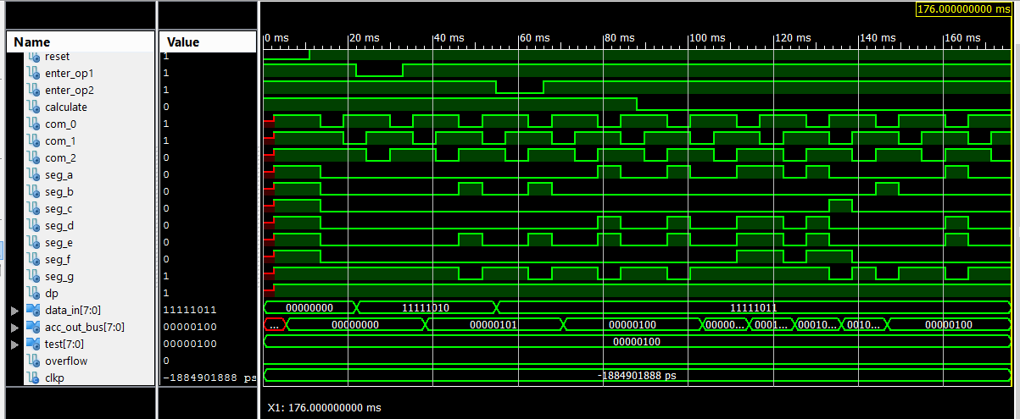

Рис.3.12. Симуляція блоку індикації в Isim.

15-16. Згенерувати символи імплементованих компонентів. Створити файл верхнього рівня та виконати інтеграцію компонентів системи між собою та зі стендом.

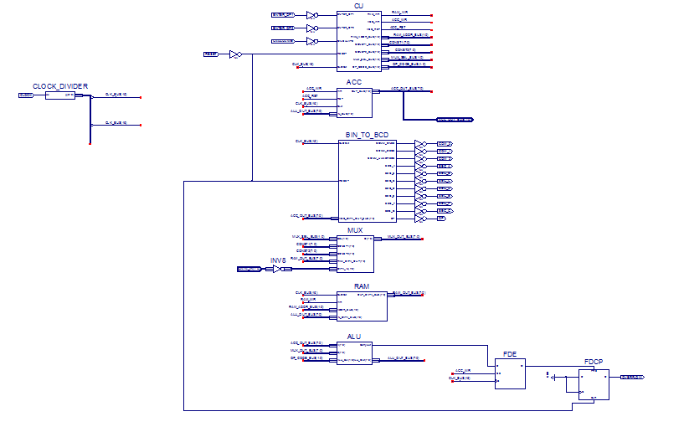

Рис.3.13. Зінтегровані між собою компоненти.

17. Перевірити роботу схеми в симуляторі ISim.

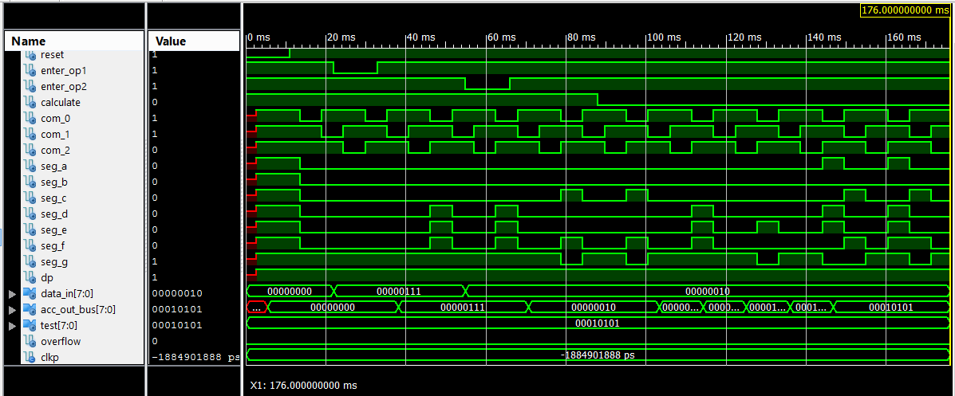

Рис.3.14. Симуляція виконання обчислень.

**Висновок:**

В ході виконання цієї лабораторної роботи я реалізував на базі стенда Elbert V2 – Spartan3A FPGA цифровий автомат згідно заданих вимог.